Министерство науки и высшего образования Российской Федерации Федеральное государственное бюджетное образовательное учреждение высшего образования

«Магнитогорский государственный технический университет им. Г.И. Носова»

Кафедра Информатики и информационной безопасности

**Реферат**

на тему: «Базовая модель компьютерной связи OSI. 7 уровней и их назначение»

по дисциплине: Информатика и информационные технологии

Выполнил: студент группы АИБ-22-1

Соловьев С.Е.

Проверил: ассистент кафедры ИиИБ

Перминова А.В.

Магнитогорск 2022 г.

Оглавление

2. Сетевая модель OSI 3

2.1. Основные принципы 3

2.2. Уровни модели OSI 5

2.2.1. Физический уровень 7

2.2.2. Канальный уровень 7

2.2.3. Сетевой уровень 7

2.2.4. Транспортный уровень 7

2.2.5. Сеансовый уровень 8

2.2.6. Уровень представления 8

2.2.7. Прикладной уровень 9

3. Модель TCP/IP 10

3.1. Канальный уровень 10

*3.2.* Сетевой уровень 10

3.3. Транспортный уровень 11

3.4. Прикладной уровень 11

4. Разница между моделью OSI и TCP/IP 12

4.1. Другие различия между TCP/IP и моделью OSI. 13

5. История OSI 14

6. Вывод 16

7. Ссылки 17

# Сетевая модель OSI

Сетевая модель OSI (The Open Systems Interconnection model) — сетевая модель стека сетевых протоколов OSI/ISO. Посредством данной модели различные сетевые устройства могут взаимодействовать друг с другом. Модель определяет различные уровни взаимодействия систем. Каждый уровень выполняет определённые функции при таком взаимодействии.

Модель OSI была разработана в конце 1970-х годов для поддержания разнообразных методов компьютерных сетей, которые в это время конкурировали за применение в крупных национальных сетевых взаимодействиях во Франции, Великобритании и США. В 1980-х годах она стала рабочим продуктом группы взаимодействия открытых систем Международной организации по стандартизации (ISO[1]). Модель не смогла дать полное описание сети и не получила поддержку архитекторов на заре Интернета, который впоследствии нашел отражение в менее предписывающем TCP/IP, в основном под руководством Инженерного совета Интернета (IETF[2]).

## Основные принципы

Протоколы связи позволяют структуре на одном хосте взаимодействовать с соответствующей структурой того же уровня на другом хосте.

На каждом уровне N два объекта обмениваются блоками данных (PDU) с помощью протокола данного уровня на соответствующих устройствах. Каждый PDU содержит блок служебных данных (SDU), связанный с верхним или нижним протоколом.

Обработка данных двумя взаимодействующими OSI-совместимыми устройствами происходит следующим образом (рис. 1):

1. Передаваемые данные составляются на самом верхнем уровне передающего устройства (уровень N) в протокольный блок данных (PDU).
2. PDU передается на уровень N-1, где он становится сервисным блоком данных (SDU).
3. На уровне N-1 SDU обменивается с верхним, нижним или обоими уровнями, создавая свой N-1 PDU. Затем он передается в слой N-2
4. Процесс продолжается до достижения самого нижнего уровня, с которого данные передаются на принимающее устройство.
5. На приемном устройстве данные передаются от самого низкого уровня к самому высокому в виде серии SDU, последовательно удаляясь из верхнего или нижнего колонтитула каждого слоя до достижения самого верхнего уровня, где принимаются последние данные.

Рисунок 1 Обработка данных двумя взаимодействующими OSI-совместимыми устройствами

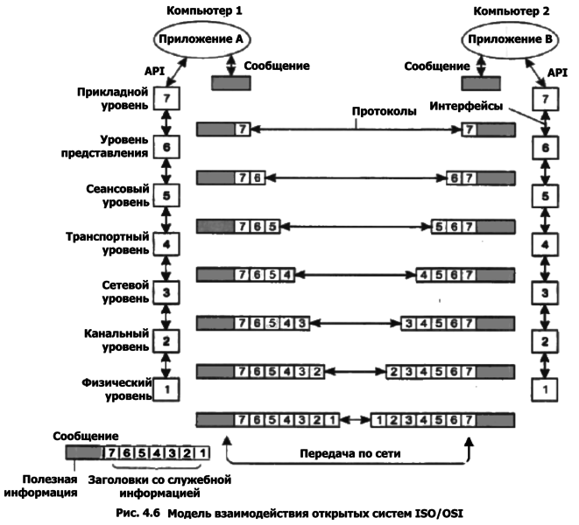

## Уровни модели OSI

Таблица 1Модель OSI

|  |  |  |  |
| --- | --- | --- | --- |
| **Модель** | | | |
| **Уровень** | **Тип данных(PDU)** | **Функции** | **Примеры** |
| Прикладной | Данные | Доступ к сетевым службам | HTTP, FTP, POP3, SMTP. WebSocket |
| Представления | Представление и шифрование данных | ASCII,EBCDIC, JPEG, MIDI |
| Сеансовый | Управление сеансом связи | RPC, PAP, L2TP, gRPC |
| Транспортный | Сегменты / Датаграммы | Прямая связь между конечными пунктами и надежность | TCP, UDP, SCTP, Порты |
| Сетевой | Пакеты | Определение маршрута и логическая адресация | IPv4, IPv6, IPsec, Apple Talk, ICMP |
| Канальный | Биты / Кадры | Физическая адресация | PPP, IEEE, 802.22, Ethernet, DSL, ARP, сетевая карта |
| Физический | Биты | Работа со средой передачи, сигналами и двоичными данными | USB, RJ |

Любой протокол модели OSI должен взаимодействовать либо с протоколами своего уровня, либо с протоколами на единицу выше и/или ниже своего уровня. Взаимодействия с протоколами своего уровня называются горизонтальными, а с уровнями на единицу выше или ниже — вертикальными. Любой протокол модели OSI может выполнять только функции своего уровня и не может выполнять функций другого уровня, что не выполняется в протоколах альтернативных моделей.

Каждому уровню с некоторой долей условности соответствует свой операнд — логически неделимый элемент данных, которым на отдельном уровне можно оперировать в рамках модели и используемых протоколов: на физическом уровне мельчайшая единица — бит, на канальном уровне информация объединена в кадры, на сетевом — в пакеты (датаграммы), на транспортном — в сегменты. Любой фрагмент данных, логически объединённых для передачи — кадр, пакет, датаграмма — считается сообщением. Именно сообщения в общем виде являются операндами сеансового, представления и прикладного уровней.

К базовым сетевым технологиям относятся физический и канальный уровни.

Рисунок 2 Наглядная модель OSI

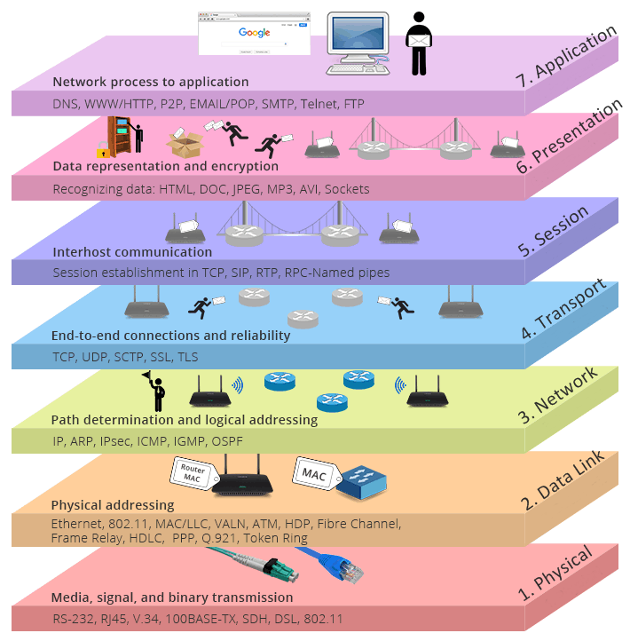

### Физический уровень

Физический уровень определяет электрические и физические характеристики соединения данных. Например, расположение штырей разъема, рабочие напряжения электрического кабеля, спецификации оптоволоконного кабеля и частота для беспроводных устройств. Он отвечает за обмен физическими сигналами между физическими устройствами и аппаратурами. Управление скоростью передачи битов осуществляется на физическом уровне. Это уровень сетевого оборудования низкого уровня и никогда не касается протоколов или других элементов более высокого уровня.

$$e^{x}=1+\frac{x}{1!}+\frac{x^{2}}{2!}+\frac{x^{3}}{3!}+…, -∞<x<∞$$

### Канальный уровень

Канальный уровень предназначен для обеспечения взаимодействия сетей на физическом уровне и контроля ошибок, которые могут возникнуть. И второй уровень также решает проблему адресации при передаче информации. Полученные с физического уровня данные, представленные в битах, он упаковывает в кадры, проверяет их на целостность и, если нужно, исправляет ошибки (формирует повторный запрос повреждённого кадра) и отправляет на сетевой уровень. Канальный уровень обычно делится на два подуровня - уровень media access control (MAC) layer и logical link control (LLC) . Уровень MAC отвечает за управление тем, как устройства в сети получают доступ к мультимедиа и разрешение на передачу данных. Уровень LLC отвечает за идентификацию и инкапсуляцию протоколов сетевого уровня, а также контролирует проверку ошибок и синхронизацию кадров.

### Сетевой уровень

Сетевой уровень обрабатывает маршрутизацию пакетов через логическую адресацию и функции коммутации. Сеть - это среда, к которой можно подключить множество узлов. У каждого узла есть адрес. Когда узел должен передать сообщение другим узлам, он может просто предоставить содержание СМС и адреса узла назначения, затем сеть найдет способ доставки сообщения узлу назначения, возможно через другие узлы. Если сообщение слишком длинное, сеть может разделить его на несколько сегментов на одном узле, отправив их отдельно и повторно собрав фрагменты на другом узле.

### Транспортный уровень

Транспортный уровень обеспечивает функции и средства передачи последовательностей данных от источника к хосту назначения через одну или несколько сетей, сохраняя при этом функции quality of service (QoS) и обеспечивая полную доставку данных. Целостность данных может быть гарантирована через исправление ошибок и аналогичные функции. Он также может предоставить явную функцию управления потоком. Наиболее чувствительных к потерям на транспортном уровне используется протокол TCP, контролирующий целостность доставленной информации. Поэтому, протокол TCP используется для передачи четкой информации: картинки, тексты, файлы. Для передачи таких данных, наиболее чувствительных к задержкам, используется протокол UDP, позволяющий организовать связь без установки соединения. UDP же чаще всего используются в потоках: видео, аудио, онлайн-игры и т.д.

### Сеансовый уровень

Сеансовый уровень управляет диалогами (соединениями) между компьютерами. Он устанавливает, управляет, сохраняет и в конечном итоге разрывает соединения между локальным и удаленным приложением. Программное обеспечение уровня 5 также выполняет функции аутентификации и авторизации. Он проверяет, что данные также доставляются. Сеансовый уровень обычно реализуется явно в прикладных средах, которые используют удаленные вызовы процедур. Например, во время видеосвязи необходимо, чтобы два потока данных (аудио и видео) шли синхронно. Когда к разговору двоих человек прибавится третий — получится уже конференция. Задача пятого уровня — сделать так, чтобы собеседники могли понять, кто сейчас говорит.

### Уровень представления

Уровень представления проверяет данные, чтобы обеспечить его совместимость с коммуникационными ресурсами. Он переводит данные в форму, что прикладной уровень и более низкие уровни принимают. Уровень представления обеспечивает преобразование протоколов и кодирование/декодирование данных. Например, когда одно устройство умеет отображать текст только в кодировке ASCII, а другое только в UTF-8, перевод текста из одной кодировки в другую происходит на шестом уровне. Запросы приложений, полученные с прикладного уровня, на уровне представления преобразуются в формат для передачи по сети, а полученные из сети данные преобразуются в формат приложений. На этом уровне может осуществляться сжатие/распаковка или шифрование/дешифрование, а также перенаправление запросов другому сетевому ресурсу, если они не могут быть обработаны локально.

$$\lim_{n→∞}{{\left(1+\frac{1}{n}\right)}^{n}}=e$$

### Прикладной уровень

Прикладной уровень модели OSI напрямую взаимодействует с применениями программных обеспечений для предоставления необходимых функций связи, и он наиболее близок к конечным пользователям. Функции прикладного уровня обычно включают в себя проверку доступности коммуникационных партнеров и ресурсов для поддержки любой передачи данных. Другими словами, все услуги, получаемые седьмым уровнем от других, используются для доставки данных до пользователя. Этот уровень также определяет протоколы для конечных применений, такие как domain name system (DNS), file transfer protocol (FTP), hypertext transfer protocol (HTTP), Internet message access protocol (IMAP), post office protocol (POP), simple mail transfer protocol (SMTP), Simple Network Management Protocol (SNMP), и Telnet (a terminal emulation).

# Модель TCP/IP

Модель TCP/IP также является многоуровневой сетевой моделью, но это четырехуровневая модель. Модель TCP/IP описывает процесс передачи цифровых данных. Он широко известен как TCP/IP, поскольку основными протоколами являются TCP и IP, но в этой модели используются не только эти два протокола.

Таблица 2 Модель TCP/IP

|  |  |
| --- | --- |
| **Уровень** | **Пример** |
| Прикладной | HTTP, RTSP, FTP, DNS |
| Транспортный | TCP, UDP, SCTP, DCCP |
| Сетевой(Межсетевой) | Для TCP/IP это IP  (вспомогательные протоколы, вроде ICMP и IGMP, работают поверх IP, но тоже относятся к сетевому уровню; протокол ARP является самостоятельным вспомогательным протоколом, работающим поверх канального уровня) |
| Уровень сетевого доступа(Канальный) | Ethernet, IEEE 802.11 WLAN, SLIP, Token Ring, ATM и MPLS, физическая среда и принципы кодирования информации, T1, E1 |

## Канальный уровень

Канальный уровень (Link layer) описывает, каким образом передаются пакеты данных через физический уровень, и определит, как информация будет передаваться от одного устройства к другому. Информация здесь кодируется, делится на пакеты и отправляется по нужному каналу, т.е. среде передачи.

Канальный уровень иногда разделяют на 2 подуровня — LLC и MAC. Кроме того, канальный уровень описывает среду передачи данных (будь то коаксиальный кабель, витая пара, оптическое волокно или радиоканал), физические характеристики такой среды и принцип передачи данных (разделение каналов, модуляцию, амплитуду сигналов, частоту сигналов, способ синхронизации передачи, время ожидания ответа и максимальное расстояние).

$${\left(x+a\right)}^{n}=\sum_{k=0}^{n}{\left({n \atop k}\right)x^{k}a^{n-k}}$$

## Сетевой уровень

Сетевой уровень отвечает за объединение локальных сетей в глобальную. И сетевой уровень также отвечает за адресацию хостов, упаковку и функции маршрутизации. Основными протоколами сетевого уровня являются IP, протокол разрешения адресов (ARP), протокол управляющих сообщений Интернета (ICMP) и протокол управления группами Интернета (IGMP). IP - это маршрутизируемый протокол, отвечающий за IP-адресацию, маршрутизацию и фрагментацию, и повторную сборку пакетов. ARP отвечает за обнаружение адреса уровня сетевого доступа, такого как адрес аппаратных средств, связанный с данным доступом к Интернет-уровню. ICMP отвечает за предоставление диагностических функций и отчетов об ошибках из-за неудачной доставки IP-пакетов. IGMP отвечает за управление многоадресными группами IP. На этом уровне IP добавляет заголовок к пакетам, который известен как IP-адрес. Сейчас есть IPv4 (32-битный) адрес и IPv6 (128-битный) адрес.

## Транспортный уровень

Транспортный уровень, также известный как транспортный уровень хост-хост, отвечает за предоставление прикладного уровня сервисами связи сеанса и датаграмм. Основными протоколами этого уровня являются TCP и UDP.

Протокол TCP обеспечивает один-на-один, ориентированную на соединение, надежную службу связи. Он отвечает за последовательность и подтверждение отправленных пакетов, а также восстановление пакетов, потерянных при передаче.

Протокол UDP предоставляет один-к-одному или один-ко-многим, без подключения, ненадежную службу связи. UDP не гарантирует, что всех датаграммы дойдут до получателя. UDP обычно не используется, если требуется надежная передача информации, а используется, когда объем передаваемых данных невелик (например, данные помещаются в один пакет).

## Прикладной уровень

На прикладном уровне (Application layer) работает большинство сетевых приложений. Эти программы имеют свои собственные протоколы обмена информацией, например, HTTP для WWW, FTP (передача файлов), SMTP (электронная почта), SSH (безопасное соединение с удалённой машиной), DNS (преобразование символьных имён в IP-адреса) и многие другие.

# Разница между моделью OSI и TCP/IP

Рисунок 3 Разница между моделью OSI и TCP/IP

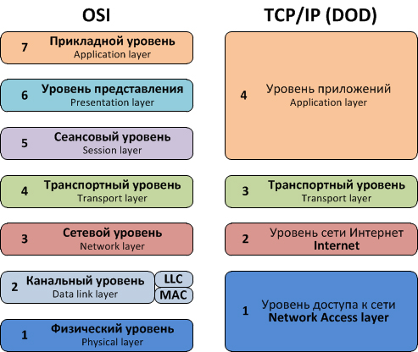

OSI - это концептуальная модель, которая практически не используется для связи. А модель TCP/IP используется для установления соединения и связи через сеть. В таблице ниже описаны некоторые другие различия.

Таблица 3 Разница между моделью OSI и TCP/IP

|  |  |  |
| --- | --- | --- |
|  | **Модель TCP/IP** | **Модель OSI** |
| Расширяется до | TCP/IP - протокол управления передачей/интернет-протокол | OSI - открытая система Interconnect |
| Имея в виду | Это модель клиент-сервер, используемая для передачи данных через Интернет. | Это теоретическая модель, которая используется для вычислительной системы. |
| Количество слоев | 4 слоя | 7 слоев |
| Разработан | Министерство обороны (DoD) | ISO (Международная организация по стандартизации) |
| Осязаемый | да | нет |
| Использование | В основном используется | Никогда не использовался |

## Другие различия между TCP/IP и моделью OSI.

* TCP/IP - это модель клиент-сервер, т.е. Когда клиент запрашивает сервис, он предоставляется сервером. Принимая во внимание, что OSI является концептуальной моделью.
* TCP/IP - это стандартный протокол, используемый для каждой сети, включая Интернет, тогда как OSI - это не протокол, а эталонная модель, используемая для понимания и проектирования архитектуры системы.
* TCP/IP следует вертикальному подходу. С другой стороны, модель OSI поддерживает горизонтальный подход.
* TCP/IP является материальным, а OSI - нет.
* TCP/IP следует принципу «сверху вниз», а модель OSI - подходу «снизу вверх».Заключение

Модель TCP/IP и модель OSI являются концептуальными моделями, используемыми для описания всех сетевых коммуникаций, в то время как TCP/IP сама по себе также является важным протоколом, используемым во всех операциях Интернета. Как правило, когда мы говорим об уровне 2, уровне 3 или уровне 7, в котором работает сетевое устройство, мы имеем в виду модель OSI. Модели TCP/IP используется как для моделирования текущей архитектуры Интернета и обеспечивают набор правил, которым следуют все формы передачи по сети.

# История OSI

В начале и середине 1970-х годов сеть в основном либо спонсировалась государством (NPL network в Великобритании, ARPANET в США, CYCLADES во Франции), либо разрабатывалась вендорами с использованием собственных стандартов, таких как IBM Systems Network Architecture и Digital Equipment Corporation DECnet. Общественные сети передачи данных только начинали появляться, и в конце 1970-х годов они использовали стандарт X.25.

Экспериментальная система коммутации пакетов в Великобритании примерно в 1973—1975 годах выявила необходимость определения протоколов более высокого уровня. После публикации британского Национального вычислительного центра «Для чего нужны распределенные вычисления», ставшей результатом крупных исследований будущих конфигураций компьютерных систем, Великобритания представила аргументы в пользу создания Международной комиссии по стандартам для охвата этой области на совещании Международной организации по стандартизации (ИСО) в Сиднее в марте 1977 года.

С 1977 года ИСО реализовала программу по разработке общих стандартов и методов сетевого взаимодействия. Аналогичный процесс развивался в Международном консультационном комитете по телеграфии и телефонии (CCITT). Оба органа разработали документы, определяющие схожие сетевые модели. Модель OSI была впервые определена в исходном виде в Вашингтоне в феврале 1978 года французом Хьюбертом Циммерманом, немного доработанный проект стандарта был опубликован ИСО в 1980 году.

Разработчикам модели пришлось столкнуться с конкурирующими приоритетами и интересами. Темпы технологических изменений обусловили необходимость определения стандартов, к которым новые системы могли бы сходиться, а не стандартизировать процедуры постфактум, тогда как традиционный подход к разработке стандартов был противоположным. Хотя это и не был сам стандарт, он представлял собой основу, на базе которой можно было бы определить будущие стандарты.

В 1983 году документы CCITT и ISO были объединены и таким образом была сформирована базовая эталонная модель взаимосвязи открытых систем, обычно и называемая эталонной моделью взаимосвязи открытых систем (англ. Open Systems Interconnection, OSI) или просто моделью OSI. Объединённый документ был опубликован в 1984 году и ISO — как стандарт ISO 7498, и переименованным CCITT (ныне сектор стандартизации электросвязи Международного союза электросвязи или МСЭ-Т) — как стандарт X. 200.

OSI состояла из двух основных компонентов: абстрактной модели сети, называемой базовой эталонной моделью или семислойной моделью, и набора сетевых протоколов. Основываясь на идее согласованной модели уровней протоколов, определяющей взаимодействие между сетевыми устройствами и программным обеспечением, эталонная модель OSI стала крупным достижением в стандартизации концепций сетевого взаимодействия.

Концепция семислойной модели была описана в работе американца Чарльза Бахмана из компании Honeywell Information Systems. Различные аспекты структуры OSI эволюционировали из опыта работы с сетью NPL, ARPANET, CYCLADES, EIN и International Networking Working Group[en] (IFIP WG6.1). В этой модели система сетевого взаимодействия была разделена на слои. Внутри каждого слоя один или несколько объектов реализовывали его функциональность. Каждая сущность взаимодействовала непосредственно только со слоем, находящимся прямо под ней, и предоставляла средства для использования слоем, находящимся над ней.

OSI таким образом стала попыткой участников отрасли согласовать общие сетевые стандарты для обеспечения совместимости с оборудованием разных производителей. Для больших сетей зачастую поддерживались несколько наборов сетевых протоколов, причем многие устройства не могли взаимодействовать с другими устройствами именно из-за отсутствия общих протоколов.

В конце 1980-х и начале 1990-х годов в плане построения максимально надёжных компьютерных сетей с моделью OSI стал активно конкурировать Набор интернет-протоколов (TCP/IP), который стал широко использоваться в сетях с оборудованием разных производителей для работы в интернете. Тем не менее, модель OSI до сих пор используется в качестве эталона для обучения и документации.

# Вывод

Модель OSI была первоначально предназначена для обеспечения разработки протоколов, не зависящих от конкретных поставщиков оборудования, и для получения возможности создания наборов протоколов вместо монолитных программ сетевой связи, но в настоящее время модель OSI фактически редко используется для таких целей. Но эта модель все еще имеет одно важное назначение: на данный момент она представляет собой одно из лучших инструментальных средств описания и классификации сложных последовательностей действий, которые происходят в сетях. Поскольку основная часть применяемых в наши дни наборов протоколов была разработана с использованием другой модели, многие протоколы этих наборов не полностью соответствуют модели и это вызывает определенную путаницу. Модели OSI, позволяет изучать сетевые операции и определять, на каком уровне они выполняются что бы устранить эту путаницу.

# Ссылки

1. Сетевая модель OSI / Материал из Википедии - свободной энциклопедии. URL: [https://ru.wikipedia.org/wiki/%D0%A1%D0%B5%D1%82%D0%B5%D0%B2%D0%B0%D1%8F_%D0%BC%D0%BE%D0%B4%D0%B5%D0%BB%D1%8C_OSI](https://ru.wikipedia.org/wiki/%D0%A1%D0%B5%D1%82%D0%B5%D0%B2%D0%B0%D1%8F_%D0%BC%D0%BE%D0%B4%D0%B5%D0%BB%D1%8C_OSI%20) (Дата обращения 08.09.22).
2. TCP/IP vs OSI модель: в чём разница? / Sheldon. URL: [https://community.fs.com/ru/blog/tcpip-vs-osi-whats-the-difference-between-the-two-models.html](https://community.fs.com/ru/blog/tcpip-vs-osi-whats-the-difference-between-the-two-models.html%20) (Дата обращения 08.09.22).
3. Сетевая модель OSI / Национальной библиотеки им. Н. Э. Баумана URL: [https://ru.bmstu.wiki/%D0%A1%D0%B5%D1%82%D0%B5%D0%B2%D0%B0%D1%8F_%D0%BC%D0%BE%D0%B4%D0%B5%D0%BB%D1%8C_OSI](https://ru.bmstu.wiki/%D0%A1%D0%B5%D1%82%D0%B5%D0%B2%D0%B0%D1%8F_%D0%BC%D0%BE%D0%B4%D0%B5%D0%BB%D1%8C_OSI%20) (Дата обращения 08.09.22).

1. International Organization for Standardization
2. Internet Engineering Task Force